OBISK NEMŠKIH UČITELJEV NA NAŠI ŠOLI
Od 11. do 15. decembra sta obe naši šoli obiskala učitelja z nemške šole v Mehlingenu. Veliko ur sta preživela v naših klopeh. S seboj sta prinesla Blue Bots, robotke, ki so podobni hroščem, čebelam in še čemu. Učence sta naučila upravljati robotke po podlagi, ki je imela različno vsebino (črke, številke, barve, živali). Učenci so morali razmišljati, kako bi premaknili hrošča, da bi prišel na določeno mesto. Naloga je postala zahtevnejša, ko smo dodali navodilo, na katero polje ne sme. Učenci so pri takem načinu dela zelo uživali.
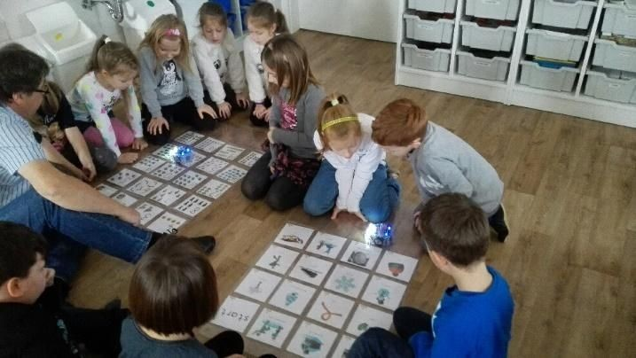
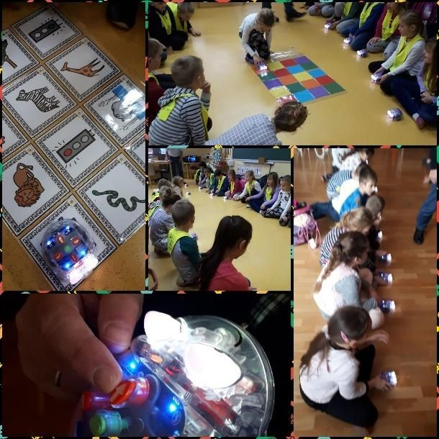
V sredo, 13.12.2017, pa so se z učiteljema srečali predstavniki razredov in nadarjeni učenci. Naši učenci so gostoma predstavili šolski sistem v Sloveniji in samo državo. Nato pa je Rainer Blasius, ravnatelj šole, predstavil nemški šolski sistem ter povedal, da nimajo nacionalnega sistema, kar pomeni, da se šolski sistemi razlikujejo po regijah. Ob predstavitvi so učenci ugotovili, da se njihov šolski sistem precej razlikuje od našega, saj imajo 4 leta osnovne šole, 2 leti orientacije, kasneje pa se lahko odločijo za realko, gimnazijo ali šolo za več poklicev. Učenci so postavljali vprašanja in izvedeli veliko novega. Gospod pa je tudi poudaril odgovornost, ki jo imajo predstavniki razredov. S tem so učenci učilnico zapustili z veliko novimi informacijami.
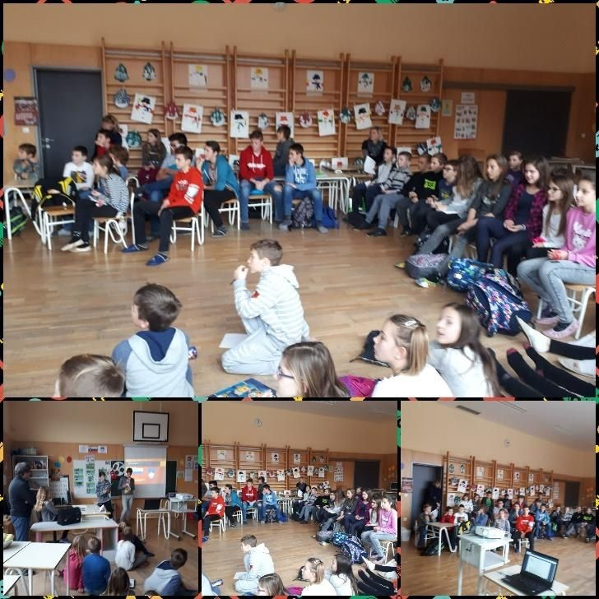

VTISI UČENCEV
Bilo je zanimivo. Gospod je govoril o sistemu na nemških šolah. Govoril je malo nemško in malo angleško.
Filip, 5.c

Zdelo se mi je super, da sem lahko izvedela, kako poteka šolanje v Nemčiji. Menim, da imajo tudi drugje po svetu različne načine šolanja.
Maša, 9.b

Šolska skupnost se mi je zdela zelo zanimiva, saj sta bila na njej prisotna učitelja iz Nemčije. Najprej smo si ogledali power point predstavitev o šolskem sistemu v Sloveniji. Bilo mi je všeč, da smo vsebino slišali v dveh jezikih, v slovenščini in angleščini. Slovenijo in naš šolski sistem sta predstavila devetošolca, Urban in Erik. Nato pa je učitelj iz Nemčije predstavil nekaj o njihovih šolah in nemškem šolskem sistemu, ki je precej drugačen od našega.
Lana, 7.a

Meni se je zdelo super, da je Nemec prišel na našo šolo. Veliko novega sem zvedel o njihovem šolskem sistemu.

